|  |  |
| --- | --- |
|  | SỞ GIÁO DỤC VÀ ĐÀO TẠO LỤC NAMKỲ THI CHỌN HỌC SINH GIỎI THCS CẤP HUYỆNNĂM HỌC 2020 - 2021. MÔN: TOÁN 6 ***Thời gian làm bài 150 phút - Ngày thi: 12/4/2021*** |

1. **(5.0 điểm)**   
   1) Thực hiện phép tính:

a) .

b) .  
2) Tìm  biết .

1. **(4.0 điểm)**

a) Cho  và . So sánh  và 

b) Tìm hai số tự nhiên  và , biết rằng ƯCLN.   
c) Cho  là số tự nhiên. Chứng minh  không phải là số chính phương

1. **(2,5 điểm)**

a) Tìm hai số tự nhiên  biết: .

b) Tìm số tự nhiên lớn nhất có 3 chữ số, sao cho khi chia số đó cho 8 dư 7 và chia số đó cho 31 dư 28.  
c) Tìm số nguyên  để phân số  có giá trị là một số nguyên.

1. **(5,0 điểm)**

1) Cho đoạn thẳng . Trên tia  lấy điểm  sao cho , trên tia  lấy điểm  sao cho . Chứng tỏ rằng :  là trung điểm của đoạn thẳng 

2) Cho góc nhọn , trên tia  lấy điểm  sao cho , trên tia  lấy điểm  sao cho , trên tia đối của tia  lấy điểm  sao cho   
a) Tính .

b) Trên tia  lấy điểm  sao cho . Tính độ dài .

1. **(2,0 điểm)**
2. Cho . Chứng minh  là số tự nhiên chia hết cho .

b) Cho các số tự nhiên  sao cho  có giá trị là số tự nhiên. Gọi  là ước chung lớn nhất của  và . Chứng minh rằng: .

🙢**HẾT**🙠

|  |  |
| --- | --- |
|  | SỞ GIÁO DỤC VÀ ĐÀO TẠO LỤC NAMĐÁP ÁN KỲ THI CHỌN HỌC SINH GIỎI THCS CẤP HUYỆNNĂM HỌC 2020 - 2021. MÔN: TOÁN 6 ***Thời gian làm bài 150 phút - Ngày thi: 12/4/2021*** |

### 🕮☞ HƯỚNG DẪN GIẢI CHI TIẾT ☜🕮

1. **(5.0 điểm)**

1) Thực hiện phép tính:

a) .

b) .

2) Tìm  biết .

**Lời giải**

1)

a) .

b) 





2) 









Suy ra 

1. **(4.0 điểm)**

a) Cho  và . So sánh  và 

b) Tìm hai số tự nhiên  và , biết rằng ƯCLN;   
c) Cho  là số tự nhiên. Chứng minh  không phải là số chính phương

**Lời giải**

a)







.





Ta thấy: 

Suy ra .

b) Ta có ƯCLN đặt ; 

Ta có ƯCLN.

|  |  |  |
| --- | --- | --- |
|  | 1 | 2 |
|  | 6 | 3 |
|  | 72 | 36 |
|  | 12 | 24 |

Suy ra

Vây các giá trị  cần tìm là .

c) Cho  là số tự nhiên. Chứng minh  không phải là số chính phương

Ta có  là số chính phương suy ra  số dư có thể là  hoặc  mà dư 2 vây  có thể là dư 2 hoặc 3 suy ra  không là số chính phương.

1. **(2,5 điểm)**

a) Tìm hai số tự nhiên  biết: .

b) Tìm số tự nhiên lớn nhất có 3 chữ số, sao cho khi chia số đó cho 8 dư 7 và chia số đó cho 31 dư 28.  
c) Tìm số nguyên  để phân số  có giá trị là một số nguyên.

**Lời giải**

a) Ta có .

Vì  là số lẻ với  suy ra  là số lẻ khi và chỉ khi .

Vây hai số tự nhiên  cần tìm là 5 và 0.

b) Giả sử số có 3 chữ số là .

Ta có :  

Vì ƯCLN nên  hay 

Suy ra :  .

Vì  là số có 3 chữ số lớn nhất nên . Khi đó 

Vậy số cần tìm 

c) Ta có  để  là số nguyên thì Ưsuy ra . .

1. **(5,0 điểm)**

1) Cho đoạn thẳng . Trên tia  lấy điểm  sao cho , trên tia  lấy điểm  sao cho . Chứng tỏ rằng :  là trung điểm của đoạn thẳng 

2) Cho góc nhọn , trên tia  lấy điểm  sao cho , trên tia  lấy điểm  sao cho , trên tia đối của tia  lấy điểm  sao cho   
a) Tính .  
b) Trên tia  lấy điểm  sao cho . Tính độ dài .

**Lời giải**

1)

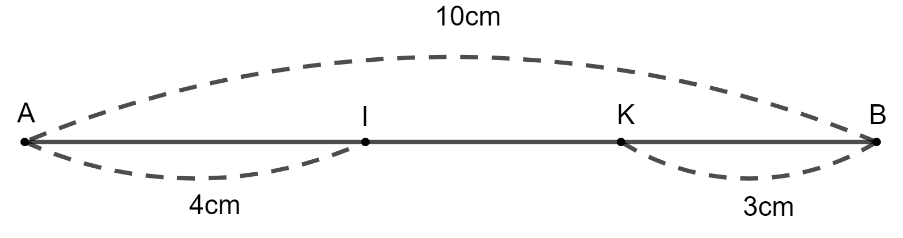

Ta có , trên tia  ta có  suy ra điểm  nằm giữa hai điểm  và .

Ta có  suy ra  là trung điểm của .

2) 

a) ta có điểm  nằm trên hai tia đối nhau chung gốc  suy ra  là điểm nằm giữa hai điểm  suy ra tia  nằm giữa hai tia . Suy ra .

b) Trên tia  lấy điểm  sao cho . Tính độ dài .

***Xét trường hợp 1***: Điểm  và điểm  nằm khác phía đối với điểm 

Trên cùng tia , vì điểm  và điểm  nằm khác phía đối với điểm 

Nên điểm  nằm giữa hai điểm  và .

Ta có: .



***Xét trường hợp 2***: Điểm  và điểm  nằm cùng phía đối với điểm ; 

Trên cùng tia , ta có  

Nên điểm  nằm giữa hai điểm  và .

Ta có: .





Suy ra: 

1. **(2,0 điểm)**

a) Cho . Chứng minh  là số tự nhiên chia hết cho .

b) Cho các số tự nhiên  sao cho  có giá trị là số tự nhiên. Gọi  là ước chung lớn nhất của  và . Chứng minh rằng: .

**Lời giải**

a) Ta có  suy ra  và  đều có chữ số tận cùng là 1 suy ra có chữ số tận cùng là  suy ra 

vì  .

b) Ta có  là số tự nhiên suy ra 

mà  là ước chung lớn nhất của  và  suy ra đều chia hết cho 

.

**🙢 HẾT 🙠**

Tài liệu được chia sẻ bởi Website VnTeach.Com

https://www.vnteach.com